生物复习4
一、单选题
1.下列关于“校园生物调查”的叙述中，不正确的是（ ）
A．调查生物可不必太注意草丛和落叶里的小生物，只需注意较大的生物就行
B．调查时，全组的同学要集体行动，不要攀爬高处
C．调查到的生物可以按照某种共同的特征进行简单的分类
D．对看上去差别明显的生物，要注意它们相同之处；对相似的生物要注意不同之处
2.医生化验病人的血液时,将病人的血样在洁净的载玻片上涂抹制成标本,该玻片标本称为()
A.切片 B.装片
C.压片 D.涂片
3.能控制物质进出细胞的结构是（ )
A.细胞壁 B.细胞膜 C.液泡膜 D.细胞质
4.一位同学在显微镜下观察一种细胞,这种细胞具有细胞壁、细胞膜、细胞质、细胞核和液泡。这种细胞肯定不是( )
A.洋葱表皮细胞 B.黄瓜表皮果肉细胞
C.黑藻叶片细胞 D.口腔上皮细胞
5.在使用显微镜过程中,常有压碎装片的现象发生,如表所示是对不同学习小组装片压碎情况及原因的调查统计结果。则通过此表归纳出的装片压碎原因应为( )
组别操作结构 | 一组 | 二组 | 三组 | 四组 | 五组
低/高倍镜 | 高 | 低 | 高 | 高 | 高
镜筒状态 | 下落中 | 反复中,下落时 | 下落中 | 下落中 | 反复中,下落时
粗/细准焦螺旋 | 粗 | 粗 | 粗 | 细 | 细
A.用低倍镜头、镜筒下落、粗准焦螺旋
B.用低倍镜头、镜筒上升、细准焦螺旋
C.用高倍镜头、镜筒下落、粗准焦螺旋
D.用高倍镜头、镜筒上升、细准焦螺旋
6.变色龙的体色能够随着环境的变化而变化，竹节虫酷似竹节，这些都有利于它们保护自己，这体现了( )
A.环境影响生物的生存 B.生物适应环境
C.生物能彻底改变环境 D.环境依赖生物
7.在制作口腔上皮细胞临时装片时,不用清水而用生理盐水,主要是为了( )
A.保持细胞的正常形态 B.杀死细胞
C.杀灭细菌 D.使口腔上皮细胞分散开
8.人受精卵完成一次分裂的过程中,一个细胞核中遗传物质含量的变化曲线是( )
A.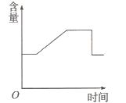
B. 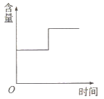
C. 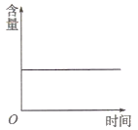
D. 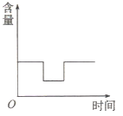
9.下列关于细胞知识的说法中,正确的是( )
A.生物都是由细胞构成的
B.植物细胞中的叶绿体和线粒体能将光能转变成化学能
C.细胞中的物质都是自己制造的
D.并不是所有的物质都能通过细胞膜
10.切片机切取洋葱的根尖,经过染色,制成可供日后多次使用的玻片标本,则这种玻片标本属于( )
A.临时装片 B.永久装片 C.临时切片 D.永久切片
11.胞与水稻细胞在基本结构方面的区别是狗细胞中没有( )
A.细胞壁 B.细胞质 C.细胞膜 D.细胞核
12.作临时装片时,应用镊子夹起盖玻片,将其一边先接触载玻片上水滴,再轻轻盖在水滴上,这样做主要为了防止( )
A.碰碎盖玻片 B.压坏细胞 C.产生气泡 D.弄脏载玻片
13.在制作口腔上皮细胞的临时装片时,滴一滴生理盐水的作用是( )
A.保持细胞的形态 B.杀死细胞
C.避免细胞的死亡 D.使细胞分散开
14.用显微镜观察人口腔上皮细胞时，不可能观察到的结构是( )
A.细胞壁 B.细胞质 C.细胞膜 D.细胞核
15.关于生物与环境关系的描述中最完整的是( )
A.生物适应环境
B.生物的分布受环境的制约
C.生物对环境无影响
D.生物适应及影响环境的同时,环境也影响生物
16.某研究小组在通山县太平山附近发现一棵有着“植物大熊猫”美称的野生红豆杉,树龄360余年。为掌握该县野生红豆杉的分布状况,研究小组继续到其他乡镇进行考察、走访。这种生物研究方法是 ( )
A.调查法 B.观察法
C.测量法 D.收集和分析资料法
17.下面是某生物学习小组设计的“调查本省中学生近视发病率”的几种方案,其中最合理的是( )
A.对省内所有的中学生进行调查
B.选取省内部分农村中学的学生作为样本进行调查
C.选取省内部分城市中学的学生作为样本进行调查
D.选取省内部分农村中学和城市中学的学生作为样本进行调查
18.某同学在显微镜的一个视野中看到了一行细胞如图,此时显微镜镜头的读数是“10”和“10”,如果将镜头换成“10”和“40”,则可以看到的细胞数目是( )
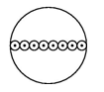
A.1个 B.2个
C.4个 D.8个
19.在显微镜下观察成熟的植物细胞,你会发现许多细胞核不在细胞的中央,而是位于细胞的一侧。造成这种现象的原因是( )
A.细胞质的流动
B.细胞的分裂
C.细胞核的活动
D.液泡的挤压
20.在照明充分的情况下,显微镜视野内可看清洋葱鳞片叶表皮细胞的细胞壁和细胞核,但看不清液泡。为了能显示细胞质与液泡的界面,应使用( )
A.凹面反光镜和较大光圈
B.平面反光镜和较大光圈
C.凹面反光镜和较小光圈
D.平面反光镜和较小光圈
21.下图是制作洋葱鳞片叶内表皮细胞临时装片的几个步骤,正确的操作顺序是( )
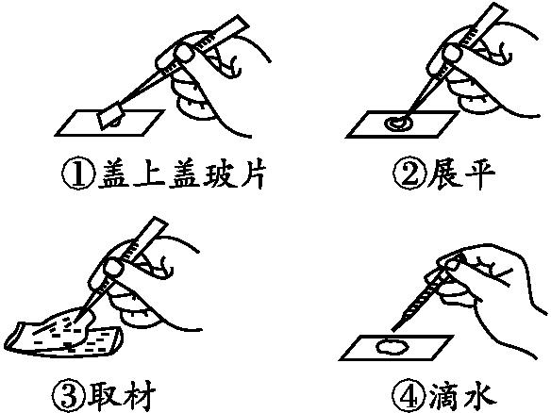
A.①②③④
B.②③④①
C.④②①③
D.④③②①
22.炎炎夏日，我们通常吃西瓜解渴。切开西瓜时，会发现有许多红色的汁液流出。这些汁液主要来自于西瓜果肉细胞的( )
A、细胞壁 B、细胞核 C、液泡 D、叶绿体
23.一般来说，动物细胞和植物细胞内都具有的结构是（）
A. 细胞核 B. 细胞壁 C. 叶绿体 D. 液泡
24.正确一盖盖玻片是成功制作临时装片的关键．如图所示是制作临时装片时盖盖玻片的操作，正确的是（ ）
A. 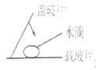B. 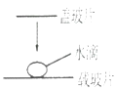C. 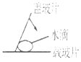 D. 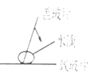
25.遗传信息在细胞核中
一个________能发育成一个人体，就是因为受精卵内有指导人体发育的全部信息，这些信息是由父母传下来的，因而叫做__________。
26.以下列出了细胞中的几种物质，其中是有机物的是（ ）
①水 ②无机盐 ③核酸 ④糖类 ⑤脂质 ⑥蛋白质 ⑦氧气
A．①②③④ B．③④⑤⑥⑦ C．③④⑤⑥ D．①③⑤⑦
27.植物的根能吸收土壤中的无机盐，又能将其他不需要的物质挡在外面，这主要是由于（ ）
A．细胞壁的保护作用 B．细胞膜的保护作用
C．液泡不能储存不需要的物质 D．细胞膜具有控制物质进出的功能
28.父母的遗传信息是通过下列哪一途径传给后代的（ ）
A.教育 B.精子和卵细胞
C.体细胞 D.神经细胞
29.食醋中的醋酸成分是活细胞不需要的小分子物质，蔗糖是活细胞需要的物质。用食醋和蔗糖将鲜蒜腌制成糖醋蒜的原因是：
A.醋酸和蔗糖分均存在于活细胞的间隙中
B.能杀死细胞，使细胞失去选择性
C.醋酸和蔗糖分子被吸附在细胞膜的外表面
D.腌制时间久了，两种物质缓慢地出入活细胞
30.我们吃的各种食物中的能量最终都来源于（ ）
A．化学能 B．太阳能 C．水 D．核能
二、双选题
31.生产者、消费者、分解者之间的关系是（ ）
A. 毫无关系 B. 捕食关系 C. 相互作用 D. 相互依存
32.如图是细胞发生的一系列的变化.下列叙述不正确的是( )
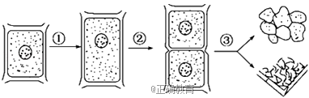
A.不断的进行②,而不进行③表示细胞发生了癌变
B.骨髓移植治疗再生障碍性贫血是利用的③过程
C.②过程表示植物细胞的分裂过程
D.经过③过程形成的是系统,是植物体不具有的结构层次
33.某研究小组在通山县太平山附近发现一棵有着“植物大熊猫”美称的野生红豆杉,树龄360余年。为掌握该县野生红豆杉分布状况,研究小组继续到其他乡镇进行考察、走访，回来后，把这些资料与网上查找的资料对比，整理分析。这种科学活动的形式是（ ）
A．调查 B．观察 C．测量 D．收集和分析资料
34.如图为某森林生态系统的食物网，据图判断，下列正确的是（ ）
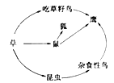
A. 在鹰获得能量最少的一条食物链中，鹰处于第三营养级
B. 草能制造有机物，位于第一营养级
C. 作为生态系统，图中缺少的成分是分解者
D. 在此生态系统中，一共有4条食物链
35下列生物适合生存在岩石圈表面的有( )
A.鲸 B.野兔 C.人 D.鸟
36下列判断正确的是( )
A.某生态系统中能量流动的方向是:野兔→草→狼
B.病毒没有细胞结构,只有寄生在活细胞里才能进行生命活动
C.某同学在透明纸上写一个“b”,那么,在显微镜下的视野中看到的应是“p”
D.人体肺部血液流动的方向是:动脉→毛细血管→静脉
37为什么真菌不属于植物( )
A.因为真菌无细胞壁 B.因为真菌无叶绿素
C.因为真菌无液泡 D.因为真菌无细胞核
38下列说法正确的是( )
A.生物都能进行光合作用和呼吸作用
B.动物在生活中能自己制造有机物
C.母鸡下蛋属于繁殖
D.植物在生活中需要进行呼吸
39下列有关人体的叙述中,不正确的是( )
A.“基因型身份证”主要是利用国内外最先进的DNA指纹技术,选取若干个固定的遗传基因位点进行鉴定.位点上的信息主要来自人体细胞的细胞核
B.人体呼气时,膈肌舒张,膈顶部下降;肋肌收缩,肺内气压下降
C.在人体中血管中,动脉流的都是动脉血,静脉流的都是静脉血
D.反射弧是反射的结构基础,反射必须通过反射弧来完成,我们学习知识的过程其实就是建立条件反射的过程,知识遗忘了就是建立的条件反射消失了
40下列说法或表达中有误的是( )
A.水蜜桃香甜可口,控制水蜜桃香甜味道的物质储存细胞核中
B.嫁接、植物组织培养、转基因超级鼠、克隆羊均属于无性生殖,家蚕、蜜蜂的发育都要经历卵→幼虫→蛹→成虫四个时期
C.医生从某病人的消化道内取出一些内容物,经化验有维生素、水、氨基酸、少量麦芽糖、无机盐、脂肪酸、纤维素等.这些物质最可能是从小肠中取出的
D.人的肺泡外面缠绕着毛细血管网,这有利于肺泡与血液进行气体交换

